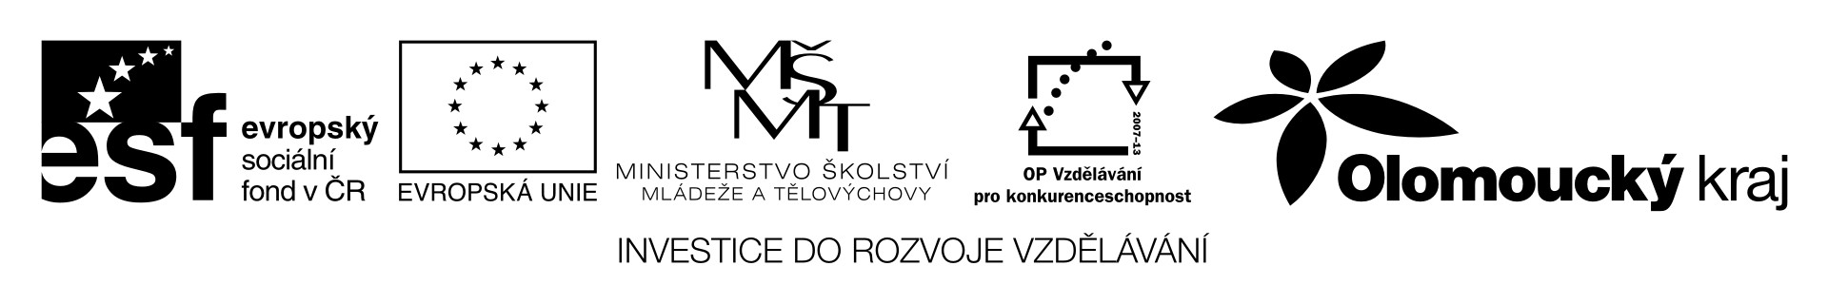

Pomůcky a chemikálie:
Frakční baňka, dělicí nálevka, svíčka, trubička, špejle,saponát, zinek, kyselina chlorovodíková.

Příprava vodíku

Postup:
- Do frakční baňky nasypte granulovaný zinek tak, aby pokryl její dno.
- Z dělicí nálevky přikapávejte kyselinu chlorovodíkovou (1:1).

Zkouška třaskavosti směsi vodíku a vzduchu

Postup:
- Vodík jímejte do zkumavky dnem vzhůru.
- Po naplnění zkumavku uzavřete palcem, přibližte k plameni svíčky a odkryjte co nejrychleji její ústí, přičemž ji držte stále dnem vzhůru.

Plnění mýdlových bublin

Postup:
- Vodík zavádějte trubičkou do koncentrovaného saponátového roztoku, do kterého jste přikápli několik kapek glycerolu.
- Unikající vodík naplňuje bublinu, kterou mírným trhnutím od trubičky odpojíte.
- Bublina stoupá vzhůru, můžete ji hořící špejlí zapálit. Nikdy nezapalovat bublinu ještě držící na trubičce zdroje vodíku!!

